컴퓨터 기초
한글 문서작성 따라하기
문서 작성 · 글꼴 · 문단 · 특수문자 · 한자 · 표 · 찾기 · 이미지 · 페이지 설정 · 들여쓰기/내어쓰기

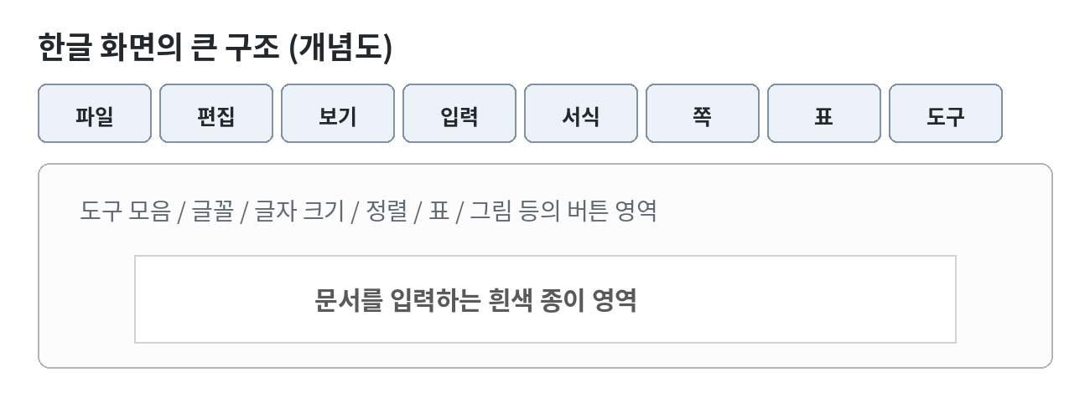
이 교재의 사용 방법
설명을 먼저 읽고, 화면 위치를 확인한 뒤, 각 장의 “따라하기”를 직접 해봅니다. 화면 캡처가 필요한 곳에는 [○○ 이미지 첨부] 표시를 넣었습니다. 수업 전 강사가 실제 한글 화면 캡처로 교체하면 완성도 높은 교재로 사용할 수 있습니다.

목차
1. 한글 화면과 문서 작성 시작
2. 글꼴과 글자 모양
3. 문단 정렬과 줄 간격
4. 특수문자 넣기
5. 한자를 입력하는 방법
6. 표 만들기와 편집
7. 찾기로 원하는 글자 찾기
8. 이미지 넣기와 크기 조절
9. 페이지 설정
10. 들여쓰기 Ctrl+F6 / 내어쓰기 Ctrl+F5
11. 종합 실습: 안내문 만들기
12. 종합 실습: 간단한 신청서 만들기
13. 문제 해결과 복습 체크
수업 목표
한글을 처음 사용하는 학습자가 직접 문서를 입력하고, 글자 모양과 문단을 꾸미고, 표와 그림을 넣고, 문서의 페이지 모양까지 설정할 수 있도록 하는 것이 목표입니다.

01
한글 화면과 문서 작성 시작
빈 문서를 열고 글자를 입력하고 저장하는 가장 기본적인 과정입니다.

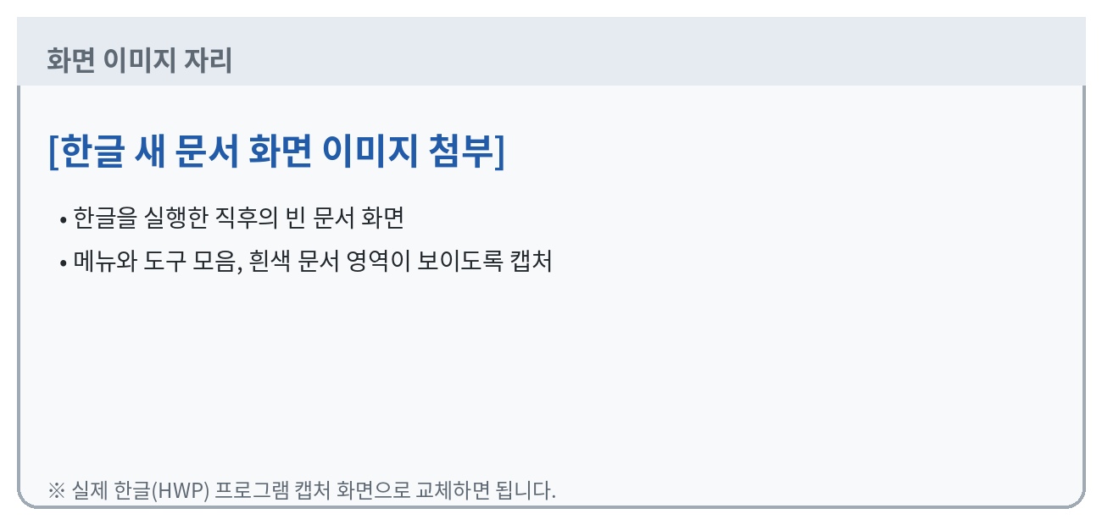

1. 문서는 어디에 입력하나요?
한글 프로그램을 실행하면 가운데에 흰색 종이처럼 보이는 영역이 나타납니다. 이곳이 실제로 글자를 입력하는 문서 영역입니다. 마우스로 문서 안을 클릭하면 깜빡이는 세로 막대가 나타나는데, 이것을 커서라고 합니다.
커서가 보이면 입력 준비 완료
키보드로 글자를 입력하면 커서가 있는 위치에 글자가 나타납니다. Enter를 누르면 다음 줄로 내려갑니다.

따라하기 1
한글을 실행합니다. 빈 문서가 나타나면 문서 가운데를 한 번 클릭합니다.
따라하기 2
키보드로 “컴퓨터 기초 수업”이라고 입력합니다.
따라하기 3
Enter를 눌러 다음 줄로 이동한 뒤 “오늘은 한글 문서작성을 연습합니다.”라고 입력합니다.
입력 예시
컴퓨터 기초 수업
오늘은 한글 문서작성을 연습합니다.

2. 잘못 입력했을 때
- Backspace: 커서 왼쪽의 글자를 지웁니다.
- Delete: 커서 오른쪽의 글자를 지웁니다.
- Ctrl + Z: 방금 한 작업을 취소합니다. 실수했을 때 가장 자주 쓰는 기능입니다.
초보자에게 가장 중요한 습관
실수했을 때 문서를 처음부터 다시 만들지 마세요. 먼저 Ctrl+Z를 눌러 바로 전 작업을 취소해 봅니다.

3. 저장하기
- 상단의 파일 메뉴를 클릭합니다.
- 저장을 선택합니다.
- 저장할 폴더를 선택합니다.
- 파일 이름을 입력하고 저장 버튼을 누릅니다.
파일 이름 예시
컴퓨터기초_한글연습_홍길동.hwp

☐ 문서에 두 줄 이상의 글자를 입력했다.
☐ Ctrl+Z로 작업을 한 번 취소해 보았다.
☐ 내 이름이 들어간 파일명으로 저장했다.
02
글꼴과 글자 모양
글꼴, 크기, 굵게, 기울임, 밑줄을 사용해 제목과 본문을 구분합니다.

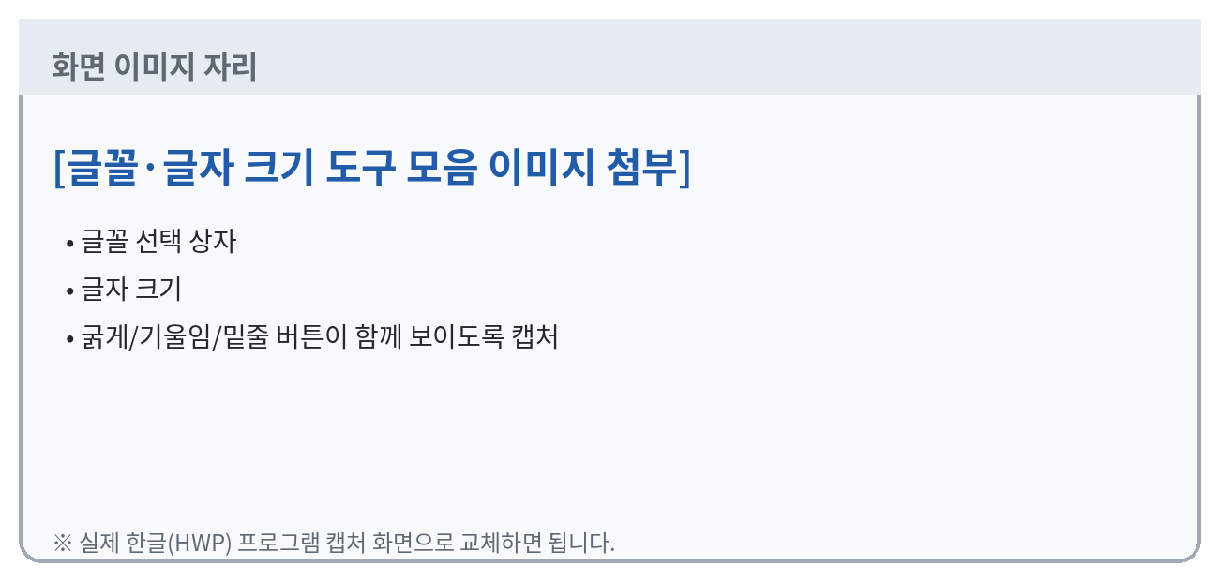

1. 글꼴은 글자의 생김새입니다
같은 내용이라도 글꼴에 따라 문서의 분위기가 달라집니다. 제목은 눈에 잘 띄는 글꼴과 큰 크기를 사용하고, 본문은 읽기 편한 글꼴을 사용하는 것이 좋습니다.
먼저 선택, 그다음 변경
이미 입력한 글자를 바꾸려면 마우스로 글자를 먼저 드래그해서 선택해야 합니다. 선택하지 않고 글꼴을 바꾸면 앞으로 입력할 글자에만 적용될 수 있습니다.

따라하기 1
“컴퓨터 기초 수업” 글자를 마우스로 드래그하여 선택합니다.
따라하기 2
글자 크기를 20pt로 바꿉니다.
따라하기 3
굵게 버튼을 눌러 제목을 두껍게 만듭니다.
따라하기 4
본문 문장은 11pt 또는 12pt 정도로 맞춰 봅니다.

2. 자주 사용하는 글자 꾸미기
기능 | 모양 | 사용 예
굵게 | 진한 글자 | 제목, 중요한 단어
기울임 | 기울어진 글자 | 강조, 외국어
밑줄 | 글자 아래 선 | 꼭 봐야 하는 내용
글자 크기 | 작게/크게 | 제목과 본문 구분
실습
제목: 20pt + 굵게 / 본문: 11pt / “중요”라는 단어에는 밑줄을 적용해 봅니다.

03
문단 정렬과 줄 간격
글자를 왼쪽·가운데·오른쪽으로 정렬하고 읽기 편한 간격을 만듭니다.

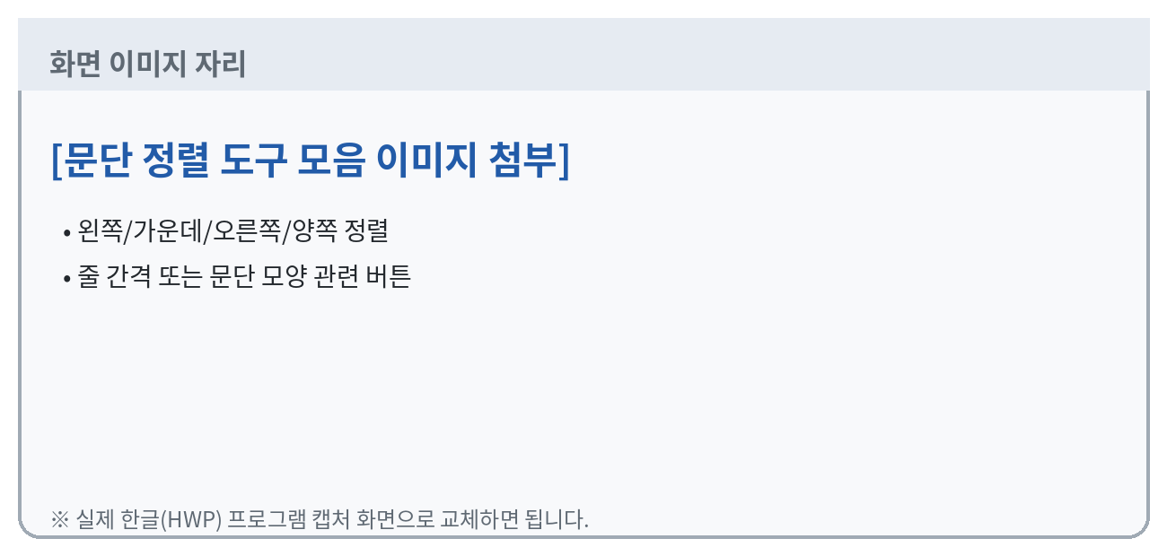

1. 정렬은 문단 전체의 위치를 바꿉니다
왼쪽 정렬 일반적인 본문에 가장 많이 사용합니다.
가운데 정렬 제목, 안내문 제목처럼 눈에 띄게 할 때 사용합니다.
오른쪽 정렬 날짜, 작성자 이름 등을 오른쪽에 둘 때 사용합니다.
양쪽 정렬 문단의 왼쪽과 오른쪽 끝을 가지런히 맞춥니다.
따라하기
첫 줄의 제목을 선택하고 가운데 정렬합니다. 두 번째 줄의 본문은 왼쪽 정렬로 둡니다.

2. 줄 간격
줄 간격이 너무 좁으면 글이 답답하고, 너무 넓으면 내용이 흩어져 보입니다. 일반 문서에서는 읽기 편하도록 적당한 줄 간격을 사용합니다. 교재나 안내문은 본문보다 조금 여유 있게 잡으면 읽기 좋습니다.
주의
정렬 버튼은 글자 한두 개가 아니라 “문단”에 적용됩니다. 커서가 해당 문단 안에 있거나 문단 전체가 선택되어 있으면 적용할 수 있습니다.

정렬 실습 예시
컴퓨터 기초 수업
한글 문서는 글자만 입력하는 것이 아니라 문단 정렬과 간격을 조절하면 훨씬 보기 좋아집니다.

04
특수문자 넣기
키보드에 없는 기호, 화살표, 동그라미 등을 문자표에서 찾아 넣습니다.

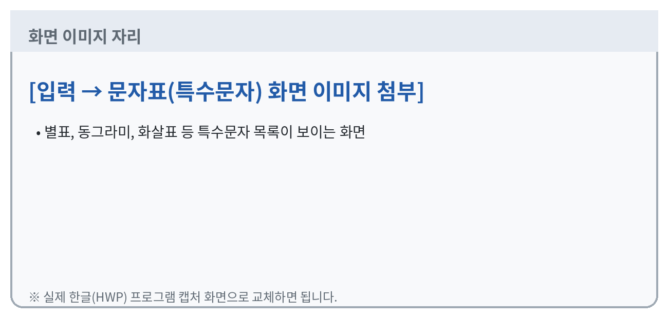

1. 특수문자는 언제 사용하나요?
- 전화번호 앞에 ☎ 같은 기호를 넣을 때
- 목록 앞에 ●, ○, ★, ※ 같은 표시를 넣을 때
- 화살표 →, ← 를 사용해 순서를 보여줄 때
- 수학 기호나 단위 기호를 넣을 때
따라하기 1
글자를 넣을 위치를 클릭해 커서를 둡니다.
따라하기 2
상단 메뉴에서 입력을 선택한 뒤 문자표 또는 특수문자 기능을 엽니다.
따라하기 3
원하는 기호를 찾아 더블클릭하거나 넣기 버튼을 누릅니다.
입력 예시
★ 오늘의 수업 안내
☎ 문의: 02-1234-5678
※ 준비물: 필기도구

초보자 팁
특수문자를 너무 많이 사용하면 오히려 문서가 복잡해집니다. 제목, 주의사항, 연락처 등 필요한 곳에만 사용하는 것이 좋습니다.

05
한자를 입력하는 방법
한글 단어를 한자로 바꾸는 기본 방법을 연습합니다.

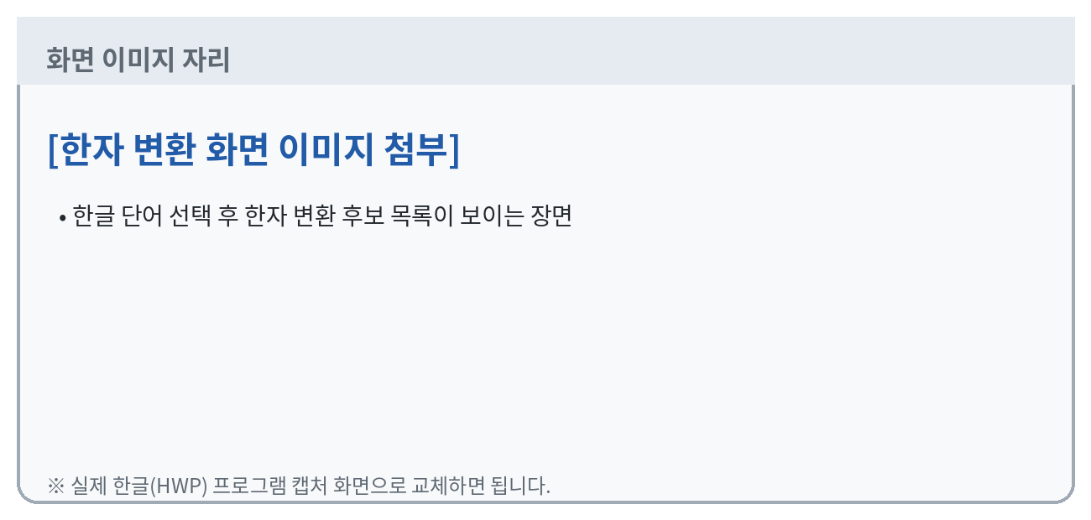

1. 한자 변환의 원리
먼저 한글로 단어를 입력한 뒤, 해당 단어를 선택하거나 커서를 단어 뒤에 두고 한자 변환 기능을 사용합니다. 같은 발음의 한자가 여러 개 있을 수 있으므로 뜻을 보고 맞는 글자를 선택해야 합니다.
따라하기 1
문서에 “학교”라고 입력합니다.
따라하기 2
“학교”를 선택한 뒤 한자 변환 기능을 실행합니다.
따라하기 3
候補(후보) 중 “學校”를 찾아 선택합니다.
입력 예시
학교 → 學校
대한민국 → 大韓民國
한자 → 漢字

주의
한자는 모양만 보고 아무 글자나 선택하면 뜻이 달라질 수 있습니다. 후보 목록에서 뜻이나 음을 확인해야 합니다.

2. 한자 변환 추가 연습
- 학생를 입력한 뒤 한자 변환으로 學生를 찾아 봅니다.
- 시간를 입력한 뒤 한자 변환으로 時間를 찾아 봅니다.
- 한국를 입력한 뒤 한자 변환으로 韓國를 찾아 봅니다.
- 문화를 입력한 뒤 한자 변환으로 文化를 찾아 봅니다.
확인 문제
같은 소리의 한자가 여러 개 나오면 무엇을 보고 선택해야 할까요? → 글자의 뜻과 음을 확인합니다.

06
표 만들기와 편집
표는 일정, 연락처, 신청서처럼 정보를 가지런하게 정리할 때 사용합니다.

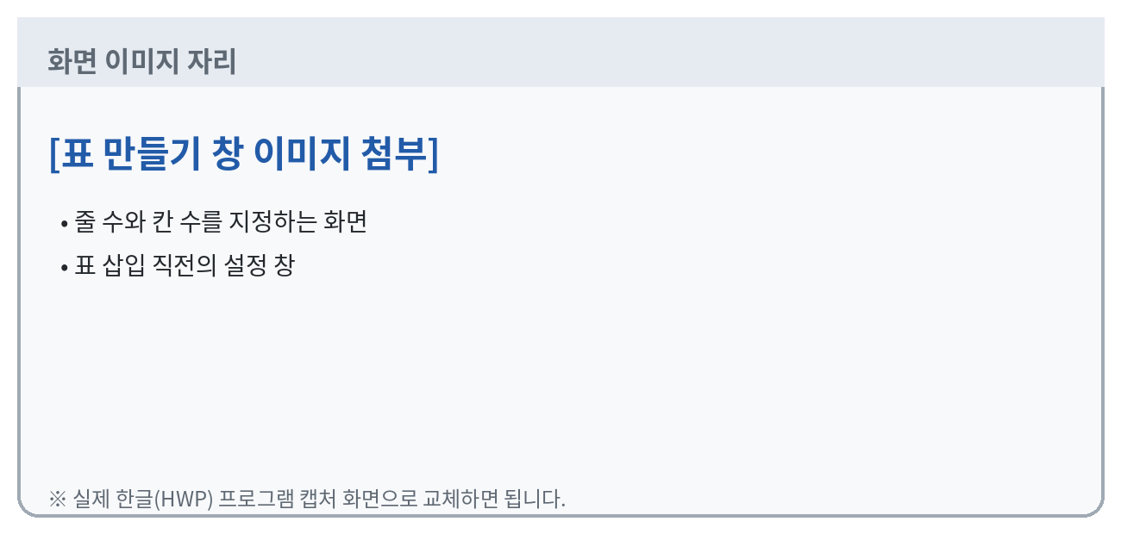

1. 표는 왜 사용하나요?
글자를 공백으로 맞추면 글꼴이나 글자 수가 달라질 때 줄이 쉽게 어긋납니다. 표를 사용하면 행과 열의 칸이 고정되어 있어 정보를 정리하기 훨씬 쉽습니다.
따라하기 1
상단 메뉴에서 표를 선택하고 표 만들기를 실행합니다.
따라하기 2
3줄 × 3칸 표를 만듭니다.
따라하기 3
첫 줄에 “이름 / 연락처 / 비고”를 입력합니다.
따라하기 4
두 번째 줄과 세 번째 줄에 예시 정보를 입력합니다.
이름 | 연락처 | 비고
홍길동 | 010-1234-5678 | 오전반
김영희 | 010-2345-6789 | 오후반
박철수 | 010-3456-7890
표에서 꼭 연습할 것
칸 너비 조절 / 행 높이 조절 / 셀 안의 글자 가운데 정렬 / 행 또는 열 추가 / 필요 없는 행 또는 열 삭제

2. 칸 크기 바꾸기
표의 세로선이나 가로선 가까이에 마우스를 가져가면 크기 조절 모양으로 바뀝니다. 이때 드래그하면 칸의 너비나 높이를 바꿀 수 있습니다.
주의
칸을 너무 좁게 만들면 글자가 여러 줄로 나뉘거나 보이지 않을 수 있습니다. 내용이 충분히 들어갈 정도의 폭을 남깁니다.

07
찾기로 원하는 글자 찾기
문서가 길어질수록 Ctrl+F 찾기가 매우 유용합니다.

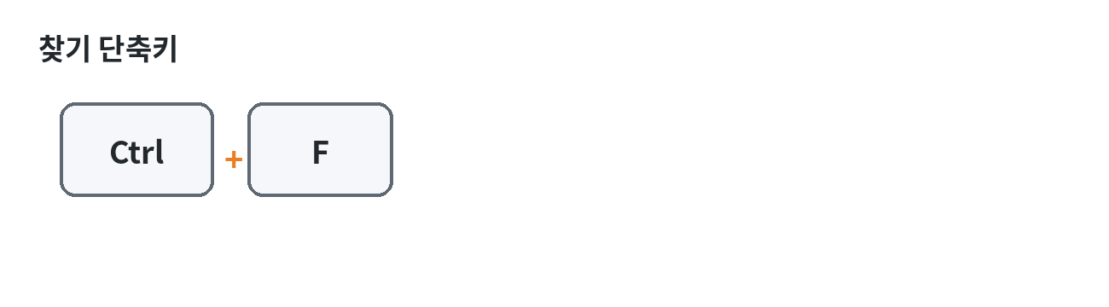
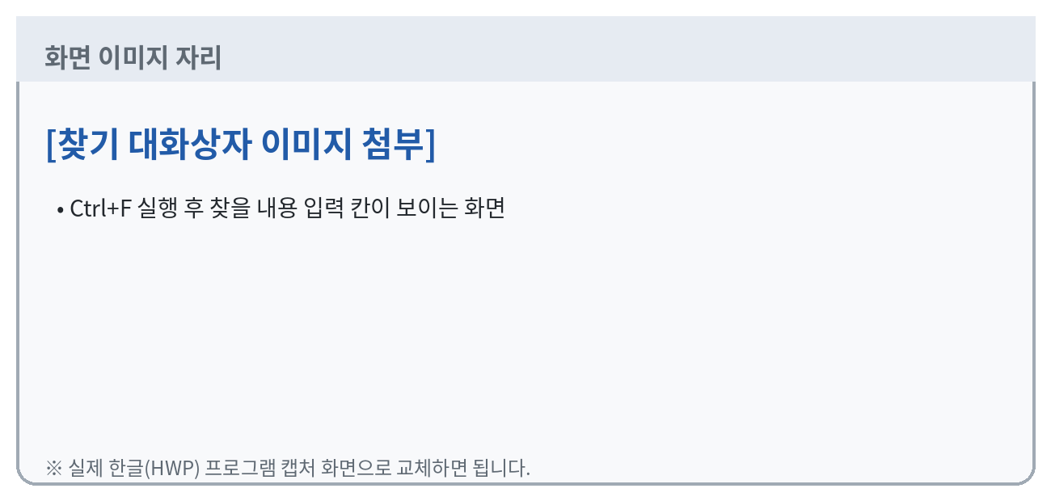

1. 찾기 사용 순서
- Ctrl 키를 누른 상태에서 F 키를 누릅니다.
- 찾기 창에 찾고 싶은 단어를 입력합니다.
- 다음 찾기 또는 찾기 버튼을 눌러 같은 단어가 있는 위치로 이동합니다.
- 찾기 작업이 끝나면 창을 닫습니다.
“한글”이라는 단어 찾기
오늘 수업은 한글 문서작성입니다.
한글에서 글꼴을 바꿔 봅니다.
한글에서 표도 만들어 봅니다.

언제 유용한가요?
10페이지 이상의 긴 문서에서 특정 사람 이름, 전화번호, 단어, 날짜를 찾아야 할 때 매우 빠릅니다. 눈으로 한 줄씩 찾는 것보다 훨씬 편합니다.

2. 찾기 직접 연습
연습 문장
사과는 빨간색입니다.
바나나는 노란색입니다.
포도는 보라색입니다.
사과 주스와 포도 주스를 판매합니다.

- 위 문장을 그대로 입력합니다.
- Ctrl+F를 눌러 “사과”를 찾습니다.
- 다음 찾기를 눌러 두 번째 “사과”로 이동합니다.
- 이번에는 “포도”를 찾아 같은 방법으로 이동해 봅니다.
08
이미지 넣기와 크기 조절
사진이나 그림을 문서에 넣고 보기 좋은 크기로 조절합니다.

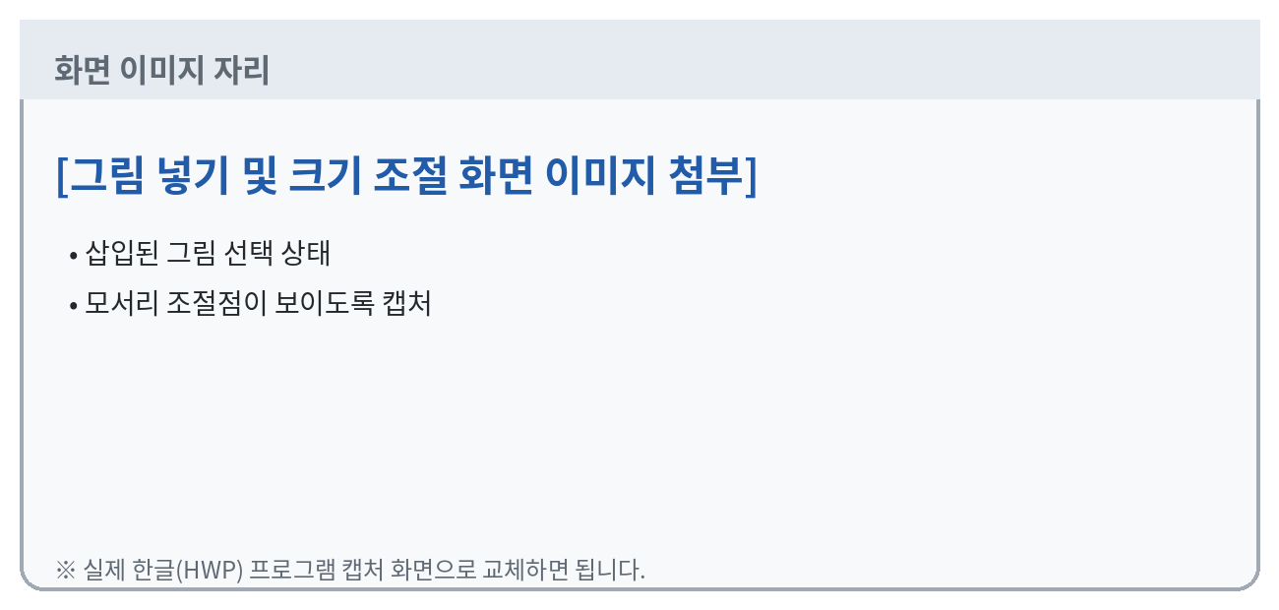

1. 이미지 넣기
따라하기 1
그림을 넣을 위치를 클릭합니다.
따라하기 2
입력 또는 그림 관련 메뉴에서 그림 넣기를 선택합니다.
따라하기 3
컴퓨터에 저장된 사진 파일을 선택하고 열기 또는 넣기를 누릅니다.

2. 이미지 크기 바꾸기
삽입된 이미지를 클릭하면 이미지 주변에 작은 조절점이 나타납니다. 보통 모서리의 조절점을 드래그하면 가로와 세로 비율을 유지하면서 크기를 바꾸기 좋습니다.
모서리를 잡으세요
사진의 옆쪽 조절점만 잡아당기면 얼굴이나 물체가 넓적하거나 길쭉하게 찌그러질 수 있습니다. 초보자는 모서리 조절점을 사용하는 것이 안전합니다.

3. 글과 그림의 배치
그림이 글자와 겹치거나 원하는 위치로 움직이지 않을 때는 그림의 배치 방식이 원인일 수 있습니다. 처음에는 “글자처럼 취급”처럼 단순한 배치 방식을 사용하면 문서가 덜 흐트러집니다.
실습
내 컴퓨터의 사진 한 장을 넣고, 페이지 너비의 절반 정도가 되도록 크기를 줄여 봅니다. 사진 아래에 “실습 사진”이라고 한 줄 입력합니다.

4. 이미지 연습 과제
- 사진을 한 장 삽입합니다.
- 모서리 조절점을 이용해 크기를 줄입니다.
- 사진 아래에 설명 한 줄을 입력합니다.
- 사진을 너무 크게 만들지 않고 한 페이지 안에 들어오게 조절합니다.
확인
그림이 찌그러졌다면 Ctrl+Z로 취소하고 다시 모서리 조절점을 잡아 크기를 변경합니다.

09
페이지 설정
A4 용지, 세로/가로 방향, 여백을 설정합니다.

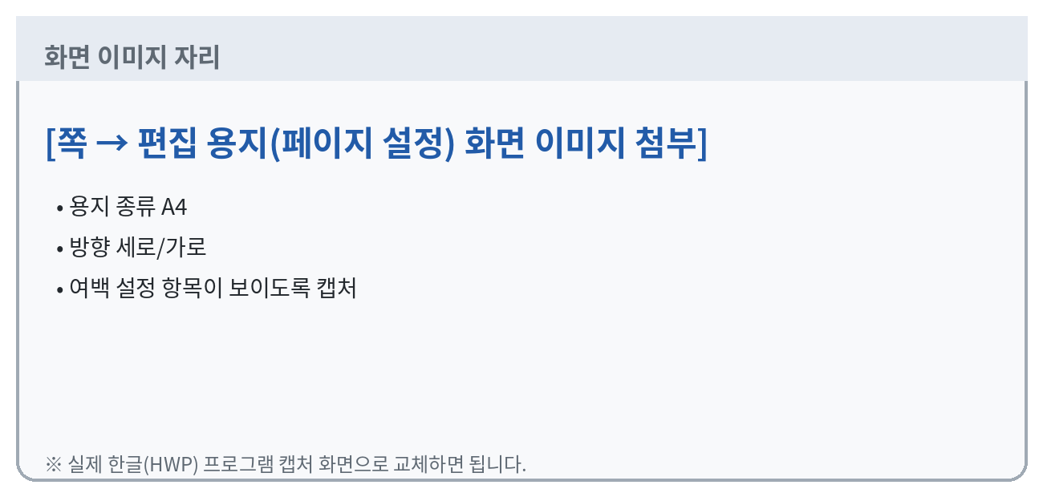

1. 가장 먼저 확인할 것
- 용지 크기: 일반 문서는 A4를 가장 많이 사용합니다.
- 방향: 보통 세로 방향을 사용합니다.
- 가로 방향: 표가 아주 넓거나 사진을 크게 넣을 때 유용합니다.
- 여백: 글자가 종이 끝에 너무 붙지 않도록 남겨 두는 공간입니다.
따라하기
쪽 메뉴에서 편집 용지 또는 페이지 설정을 열고 A4 / 세로 / 기본 여백을 확인합니다.
인쇄 전에 꼭 확인
화면에서 예쁘게 보여도 용지 크기나 방향이 잘못되어 있으면 인쇄할 때 내용이 잘릴 수 있습니다. 인쇄하기 전에 페이지 설정과 미리보기를 확인합니다.

2. 가로 문서가 필요한 예
넓은 주간 일정표
월요일 | 화요일 | 수요일 | 목요일 | 금요일 | 토요일 | 일요일

10
들여쓰기와 내어쓰기
Ctrl+F6, Ctrl+F5로 문단의 시작 위치를 바꿔 봅니다.

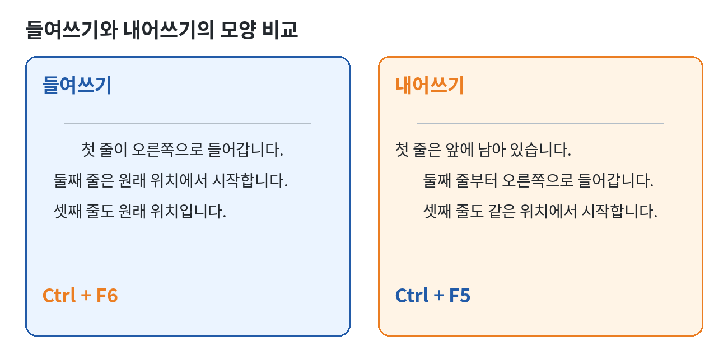

1. 들여쓰기 Ctrl+F6
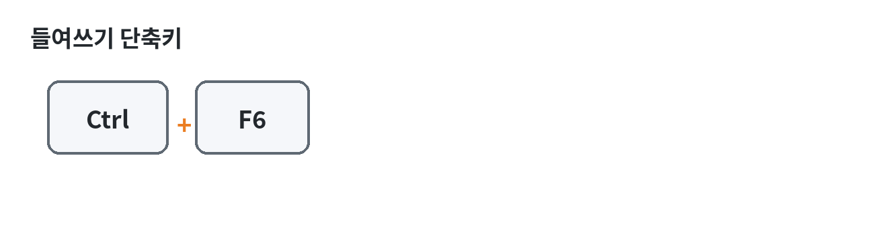
들여쓰기는 문단의 시작 부분을 안쪽으로 밀어 넣는 모양입니다. 문단을 구분하거나 하위 내용을 표현할 때 사용할 수 있습니다.
따라하기
아래 문단 안에 커서를 놓고 Ctrl+F6을 한 번 눌러 변화를 확인합니다. 여러 번 누르면 더 많이 들어갈 수 있으므로 한 번씩 천천히 눌러 봅니다.
들여쓰기 전 문단
컴퓨터를 사용할 때는 파일을 어디에 저장했는지 기억하는 습관이 중요합니다. 문서를 저장할 때 파일 이름도 알아보기 쉽게 작성합니다.

2. 내어쓰기 Ctrl+F5
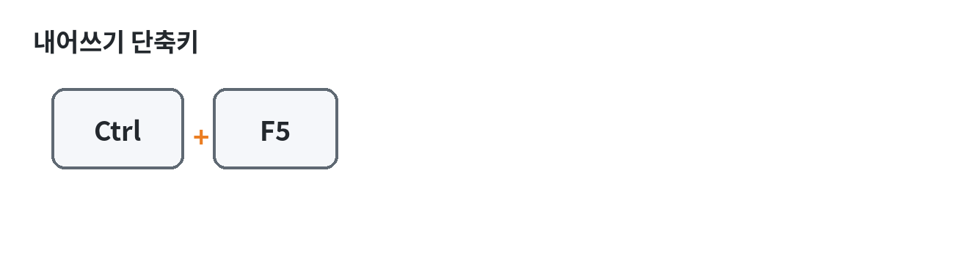
내어쓰기는 첫 줄을 앞쪽에 두고 둘째 줄부터 안쪽으로 들어가게 하는 방식입니다. 번호나 항목 이름 뒤에 설명이 길게 이어질 때 보기 좋습니다.
내어쓰기 연습 문장
준비물: 수업에 사용할 필기도구, 개인 USB 메모리, 연습할 사진 파일을 준비합니다.

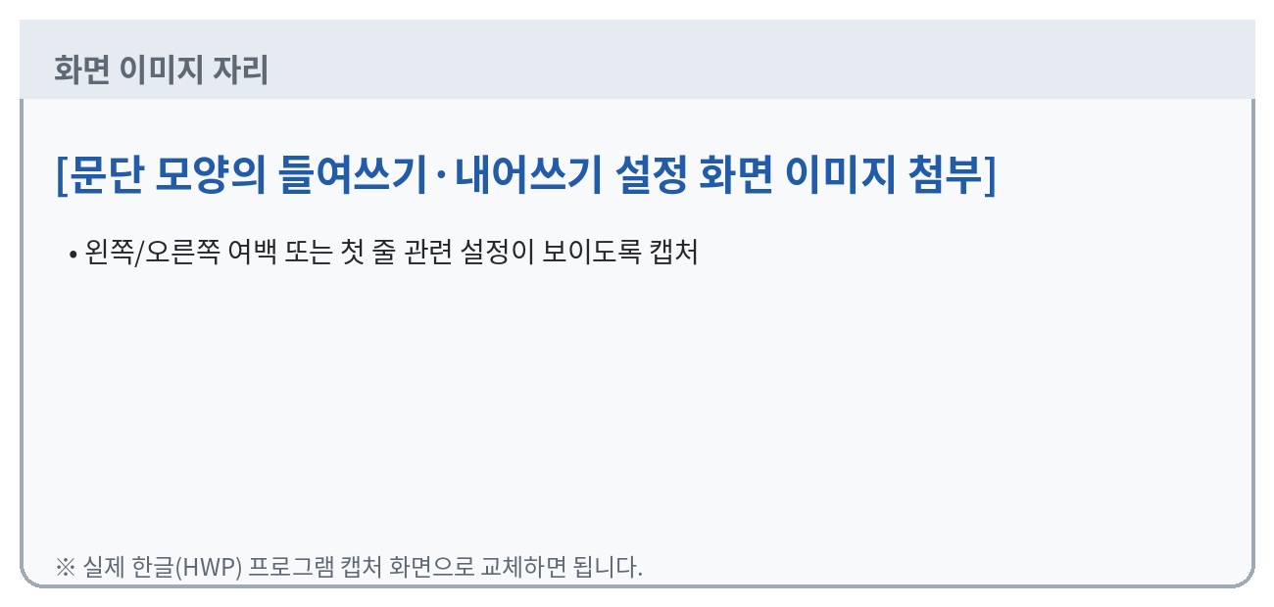
단축키가 헷갈릴 때
Ctrl+F6 = 들여쓰기, Ctrl+F5 = 내어쓰기. 단축키만 외우기보다 실제 문단이 어떻게 움직이는지 한 번씩 눌러 보며 기억하는 것이 더 쉽습니다.

11
종합 실습 ① 안내문 만들기
지금까지 배운 기능을 한 문서에 모아 사용합니다.

완성 목표
완성 예시
컴퓨터 기초 수업 안내
★ 수업일: 2026년 8월 20일
★ 시간: 오전 10시 ~ 오후 1시
★ 장소: 3층 컴퓨터실
준비물: 필기도구와 개인 USB 메모리를 가져와 주세요.
※ 수업 시작 10분 전까지 입실해 주세요.
문의: 02-1234-5678

만드는 순서
- 제목 “컴퓨터 기초 수업 안내”를 입력하고 20pt, 굵게, 가운데 정렬합니다.
- 수업일, 시간, 장소를 입력하고 앞에 ★ 특수문자를 넣습니다.
- 준비물 문단은 본문 크기로 입력합니다.
- 주의 문장 앞에 ※ 특수문자를 넣고 중요한 부분에는 밑줄을 적용합니다.
- 문의 전화번호를 입력합니다.
- 관련 사진 한 장을 문서 아래쪽에 넣고 크기를 조절합니다.
- A4 세로 방향인지 페이지 설정을 확인합니다.
- 파일을 “수업안내_이름.hwp”로 저장합니다.
화면 이미지 자리
[완성된 수업 안내문 전체 화면 이미지 첨부]
제목, 특수문자, 본문, 이미지가 한 화면에 보이도록 캡처해 넣으면 좋습니다.

☐ 제목이 본문보다 크다.
☐ 제목이 가운데 정렬되어 있다.
☐ 특수문자를 2종류 이상 넣었다.
☐ 이미지 한 장을 넣었다.
☐ 파일을 저장했다.
12
종합 실습 ② 간단한 신청서 만들기
표를 이용해 실제 생활에서 사용할 수 있는 문서를 만듭니다.

완성 목표
제목: 컴퓨터 기초 수업 신청서
이름
연락처
수강 희망 시간 | 오전 / 오후
컴퓨터 사용 경험 | 처음 / 조금 있음 / 자주 사용
요청 사항

만드는 순서
- 제목을 입력하고 가운데 정렬합니다.
- 5줄 × 2칸 표를 만듭니다.
- 왼쪽 칸에 항목 이름을 입력합니다.
- 오른쪽 칸에 입력 공간이나 선택지를 입력합니다.
- 왼쪽 칸의 너비를 조금 좁히고 오른쪽 칸을 넓게 조절합니다.
- 제목 아래 또는 표 아래에 필요한 안내 문구를 넣습니다.
- A4 용지에 한 페이지로 보이는지 확인합니다.
응용 실습
신청서 아래에 “개인정보는 수업 연락 목적으로만 사용합니다.”라는 문장을 넣고, 글자 크기를 9~10pt로 줄여 봅니다.

13
문제 해결과 복습 체크
잘 안 될 때 확인할 항목과 전체 기능을 한 번에 복습합니다.

1. 자주 생기는 문제
문제 | 확인할 것
글꼴을 바꿨는데 기존 글자가 안 바뀐다 | 바꿀 글자를 먼저 드래그해서 선택했는지 확인합니다.
가운데 정렬했는데 원하는 줄만 안 움직인다 | 커서가 어느 문단에 있는지, 여러 문단을 함께 선택했는지 확인합니다.
그림이 찌그러졌다 | 모서리 조절점이 아니라 옆쪽 조절점을 드래그했는지 확인합니다.
표 글자가 잘린다 | 칸의 너비 또는 행 높이를 조금 늘립니다.
찾기 창이 안 보인다 | Ctrl+F를 다시 누르고, 다른 창 뒤에 숨어 있는지 확인합니다.
들여쓰기가 너무 많이 들어갔다 | Ctrl+Z로 취소한 뒤 한 번씩 다시 적용합니다.

2. 최종 복습 체크
☐ 한글을 실행하고 새 문서에 글자를 입력할 수 있다.
☐ 글자를 선택해서 글꼴과 글자 크기를 바꿀 수 있다.
☐ 굵게, 밑줄 같은 글자 꾸미기를 사용할 수 있다.
☐ 문단을 왼쪽/가운데/오른쪽으로 정렬할 수 있다.
☐ 특수문자를 넣을 수 있다.
☐ 한글 단어를 한자로 변환할 수 있다.
☐ 표를 만들고 칸 크기를 조절할 수 있다.
☐ Ctrl+F로 원하는 단어를 찾을 수 있다.
☐ 이미지를 넣고 모서리를 드래그해 크기를 조절할 수 있다.
☐ A4, 세로/가로 방향, 여백 등 페이지 설정을 확인할 수 있다.
☐ Ctrl+F6 들여쓰기를 사용할 수 있다.
☐ Ctrl+F5 내어쓰기를 사용할 수 있다.
☐ 작성한 문서를 원하는 이름으로 저장할 수 있다.
마지막 과제
빈 문서에서 시작해 “모임 안내문” 또는 “간단한 신청서”를 강사의 도움 없이 한 번 만들어 봅니다. 모르는 기능이 나오면 이 교재의 해당 장을 찾아 다시 따라 합니다.

3. 강사 확인란
확인 항목 | 완료 | 다시 연습
글자/문단 서식
표 만들기
이미지 넣기
페이지/들여쓰기

부록. 교재에 넣으면 좋은 실제 화면 캡처 목록
아래 화면을 한글 프로그램에서 직접 캡처해 현재의 회색 이미지 자리와 교체하면 실습용 교재 완성도가 크게 높아집니다.
- [이미지 첨부] 한글 실행 직후 빈 문서 전체 화면
- [이미지 첨부] 글꼴·글자 크기·굵게 버튼이 보이는 도구 모음
- [이미지 첨부] 왼쪽/가운데/오른쪽 정렬 버튼
- [이미지 첨부] 입력 → 문자표(특수문자) 창
- [이미지 첨부] 한자 변환 후보 창
- [이미지 첨부] 표 만들기(줄/칸 설정) 창
- [이미지 첨부] Ctrl+F 찾기 창
- [이미지 첨부] 그림을 삽입한 뒤 모서리 조절점이 보이는 상태
- [이미지 첨부] 쪽 → 편집 용지 또는 페이지 설정 창
- [이미지 첨부] 문단 모양의 들여쓰기/내어쓰기 설정 화면
- [이미지 첨부] 완성된 안내문 전체 화면
- [이미지 첨부] 완성된 신청서 전체 화면
캡처 팁
화면 전체를 무조건 찍기보다 “학습자가 눌러야 하는 버튼과 메뉴 이름이 보이는 정도”로 캡처하면 글자가 더 크게 보여서 초보자에게 좋습니다.

